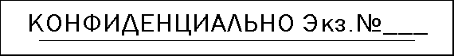
Тестовый документ
test20220427104354
СПРАВКА О ДОХОДАХ ФИЗИЧЕСКОГО ЛИЦА
Данные о налоговом агенте
Данные о физическом лице - получателе дохода
Общие суммы дохода и налога 4192929822009448

